4ème dimanche du Carême Année A Dimanche 19 mars 2023
Presbytère permanence d’accueil du mardi au samedi de 9h30 à 12h et le mercredi de 14h30 à 17h30. Le lundi le presbytère est fermé.
Messe à partir du mardi à la chapelle St Ivy à 9h.
Adoration du Saint Sacrement à la chapelle St Ivy le mercredi de 9h30 à 18h.
Messe tous les samedis à la basilique à 9h en l’honneur de
Notre Dame de Joie

Possibilité de confessions sur rendez-vous
Chapelet Kergrist vendredi 24 mars à 14h
Obsèques : Thérèse Le Strat
Baptême : le 26/03 Marthe DEBACKER basilique
Prochains rendez-vous

Mardi 21 mars : Athénée funérailles à Vannes
Samedi 25 mars messe à 18h à la basilique
Dimanche 26 mars Messe à 9h30 à St Thuriau
Dimanche 26 mars Messe 11h à la basilique au cours de la messe : scrutins des catéchumènes, remise des évangiles aux enfants

Semaine Sainte :
Dimanche des Rameaux 2 avril : 10h30 messe unique, basilique de Pontivy
Mardi Saint 4 avril : 10h30 messe Chrismale à la cathédrale de Vannes
Jeudi Saint 6 avril : 19h30 Basilique
Vendredi Saint 7 avril : 15h Office de la Passion,
: 20h30 chemin de croix, square Lenglier Pontivy
Samedi Saint 8 avril : Vigile pascale à 21h basilique
Dimanche de Pâques 9 avril : 11h à St Thuriau, Kergrist et basilique

Mardi 28 mars à 20h au Palais des Congrès, salle Le Norment
« Accompagner la fin de vie » Intervention du Docteur Laura Coupet cheffe de service USP (Unité de soins palliatifs) et (EMASP) équipe mobile d’accompagnement et de soins palliatifs à Kerio au CHCB (Centre Hospitalier du Centre Bretagne). Témoignages et temps d’échange. Entrée libre.
Collégiens :

Pèlerinage diocésain des jeunes collégiens à Lourdes du 17 au 23 avril. N’hésitez pas à y inscrire vos jeunes. polejeune56@gmail.com
La paroisse prend en charge la moitié des frais.

Sortie à la vallée des saints le 25 mars prochain. Renseignements auprès d’Isabelle Gandon et aeppontivy@gmail.com

Pèlerinage Diocésain des adultes à LOURDES du 23 au 29 mai 2023 Pélerins : Malades, Agés, Handicapés, inscription dès maintenant auprès d'Annie GUILLEMOT : 06 70 73 29 57 Jean JAHIER 06 81 18 27 32 Toutes ces personnes seront prises en charge par l’hospitalité en accueil médicalisé. Pour les paroissiens de l’ensemble paroissial de PONTIVY s’inscrire au presbytère de PONTIVY.
Autres informations :
Dimanche 19 mars à 15h Eglise Abbatiale Notre Dame de Timadeuc à Bréhan. Concert de l’ensemble vocal Kreischoeur et Teddy Garbet à l’orgue. 14 stations du chemin de croix en alternance avec les 14 chorals de La Passion selon l’Evangile selon Saint Matthieu de J.S BACH
Chorale d'enfants de 6 à 18 ans. 9h30 le dimanche matin à la basilique. Les servants seront pris en charge à partir de 10h30 à la sacristie. Renseignements et inscriptions 0609185426.
- Nouveau Rosaire mensuel à l’autel de Notre Dame de Joie les 1ers samedis du mois, de 16h à 17h30. Prochain rdv le samedi 1er avril.

- Le groupe de prière « Alléluia » se retrouve le vendredi 24 mars prochain à la chapelle St Ivy à 17h.

- La réunion du groupe de réflexion et prière sur la Divine Volonté et les écrits de Luisa Piccaretta aura lieu à la Maison Notre Dame de Joie (Aumônerie de l’Enseignement Public, rez-de-chausée, à côté du presbytère) le mardi 28 mars de 20h à 21h30
Propositions de Carême
22/02/23 – 09/04/23
- Laissons-nous réconcilier par le Christ

Jeudi 30 mars, 20h, à la basilique : soirée de miséricorde et de réconciliation : prière, chants, adoration et confessions.
Deux matinées de confessions :
Samedi 1 avril et le samedi Saint 8 avril de 9h30 à 12h à la basilique

- Prions avec Lui ardemment
Tous les vendredis du Carême à 15h à la basilique :
Chemin de Croix animé par les clochers.
Venez nombreux.
Vendredi Saint à 20h30 : chemin de Croix vivant dans le square Lenglier.
Dimanche 26 mars et dimanche 2 avril à 15h : Passion de Loudéac. Le spectacle a lieu au Palais des Congrès et de la Culture de Loudéac. Durée 2h45. Ouverture des portes à 14h15. Tarifs : Adulte : 18,00 €. Enfant de 6 à 16 ans : 9,00 € Enfant de moins de 6 ans : Gratuit
- Vivons de Sa charité
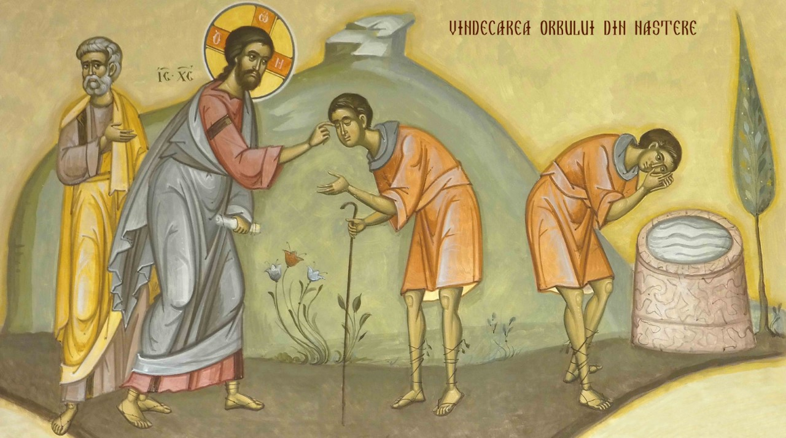
La paroisse a choisi d'offrir son principal effort de Carême pour le Liban et particulièrement le foyer de personnes âgées de Ghodras tenu par les filles de Notre Dame des douleurs. Les écoles privées de Pontivy y participeront en offrant leur bol de riz. Joignez-vous à eux en déposant votre participation dans la boite aux lettres du presbytère ou en participant au bol de riz le 17 mars à 19h à Bolumet durant lequel sera présenté le foyer de Ghodras. (voir également le site internet de la paroisse). https://fnddghodrassliban.wixsite.com/fndd https://www.facebook.com/FoyerNotreDamedesDouleurs.Ghodras/ https://www.saintfrai.org
Ensemble paroissial de Pontivy
Kergrist - Neulliac - Le Sourn - Saint - Thuriau Presbytère- 1, Place Bourdonnay du Clézio 56300 Pontivy paroisse-pontivy.fr. / tél : 02 97 25 02 53 / pontivyparoisse@gmail.com
Refrain du Psaume : Le Seigneur est mon berger : rien ne saurait me manquer.
Évangile (Jn 9, 1.6-9.13-17.34-38) En ce temps-là, en sortant du Temple, Jésus vit sur son passage un homme aveugle de naissance. Il cracha à terre et, avec la salive, il fit de la boue ; puis il appliqua la boue sur les yeux de l’aveugle, et lui dit : « Va te laver à la piscine de Siloé » – ce nom se traduit : Envoyé. L’aveugle y alla donc, et il se lava ; quand il revint, il voyait. Ses voisins, et ceux qui l’avaient observé auparavant – car il était mendiant – dirent alors : « N’est-ce pas celui qui se tenait là pour mendier ? » Les uns disaient : « C’est lui. » Les autres disaient : « Pas du tout, c’est quelqu’un qui lui ressemble. » Mais lui disait : « C’est bien moi. » On l’amène aux pharisiens, lui, l’ancien aveugle. Or, c’était un jour de sabbat que Jésus avait fait de la boue et lui avait ouvert les yeux. À leur tour, les pharisiens lui demandaient comment il pouvait voir. Il leur répondit : « Il m’a mis de la boue sur les yeux, je me suis lavé, et je vois. » Parmi les pharisiens, certains disaient : « Cet homme-là n’est pas de Dieu, puisqu’il n’observe pas le repos du sabbat. » D’autres disaient : « Comment un homme pécheur peut-il accomplir des signes pareils ? » Ainsi donc ils étaient divisés. Alors ils s’adressent de nouveau à l’aveugle : « Et toi, que dis-tu de lui, puisqu’il t’a ouvert les yeux ? » Il dit : « C’est un prophète. » Ils répliquèrent : « Tu es tout entier dans le péché depuis ta naissance, et tu nous fais la leçon ? » Et ils le jetèrent dehors. Jésus apprit qu’ils l’avaient jeté dehors. Il le retrouva et lui dit : « Crois-tu au Fils de l’homme ? » Il répondit : « Et qui est-il, Seigneur, pour que je croie en lui ? » Jésus lui dit : « Tu le vois, et c’est lui qui te parle. » Il dit : « Je crois, Seigneur ! » Et il se prosterna devant lui. –

